数字系统与处理器 2024秋

课堂测试（2024年11月26日）

**学号：** **姓名：**

1. **设计一个组合逻辑电路，输入为8421BCD码，若输入的编码对应的十进制数小于等于5输出为0，大于5输出为1。电路用与非门实现。**

**答案：**

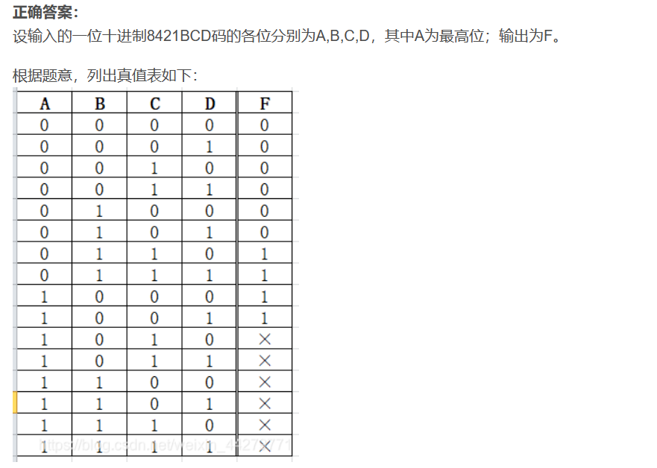

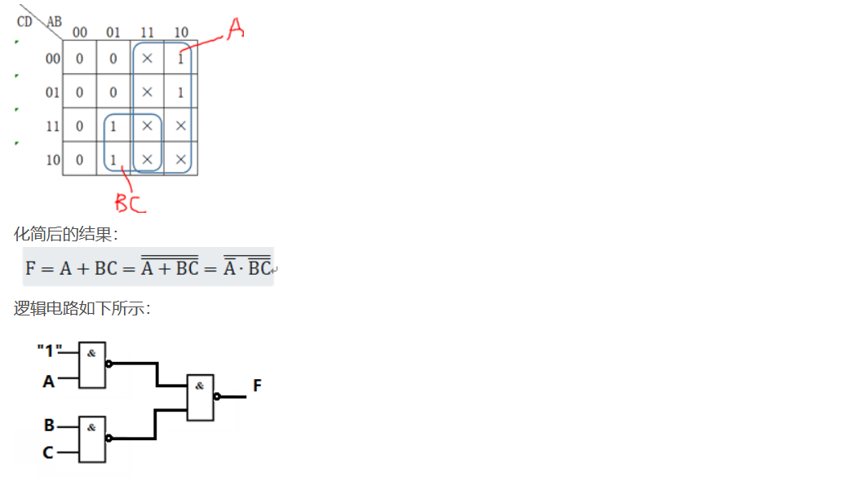

1. **用触发器D触发器实现4分频电路**

**答案：**

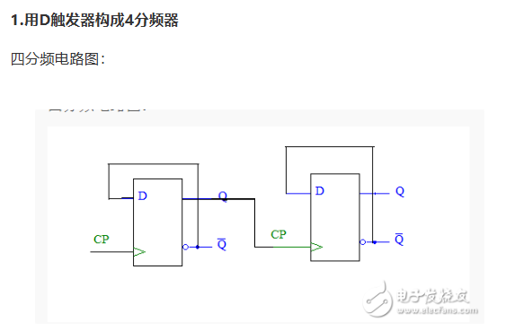

1. **用74153芯片实现半加器电路功能**

**答案：**

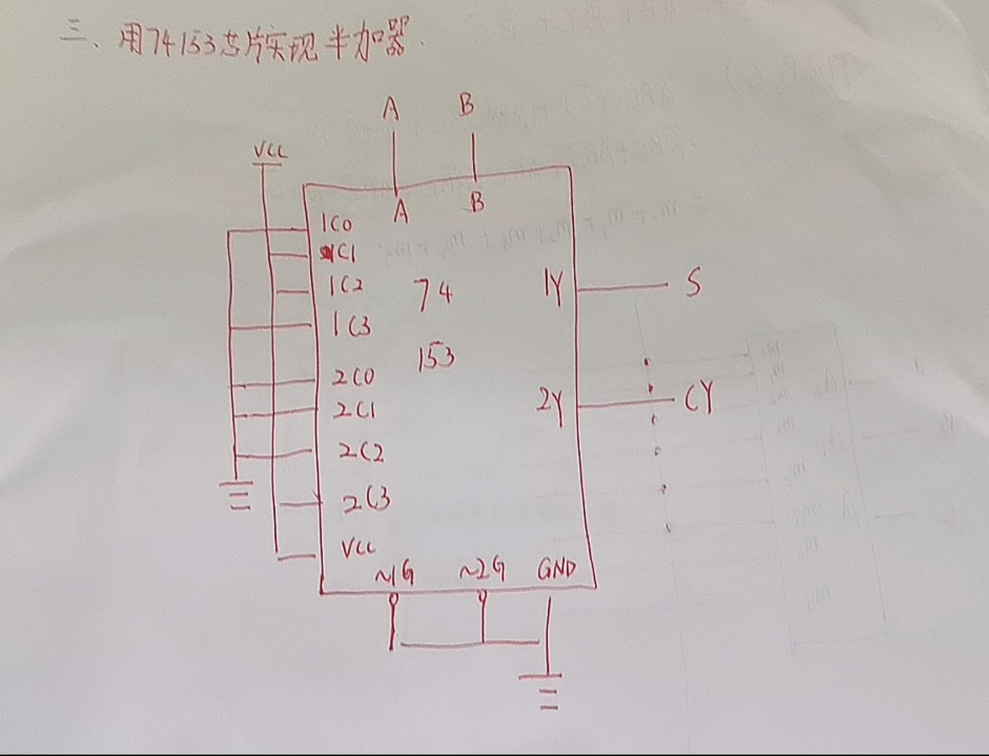

1. **用两块74161芯片实现32进制**

**答案：**

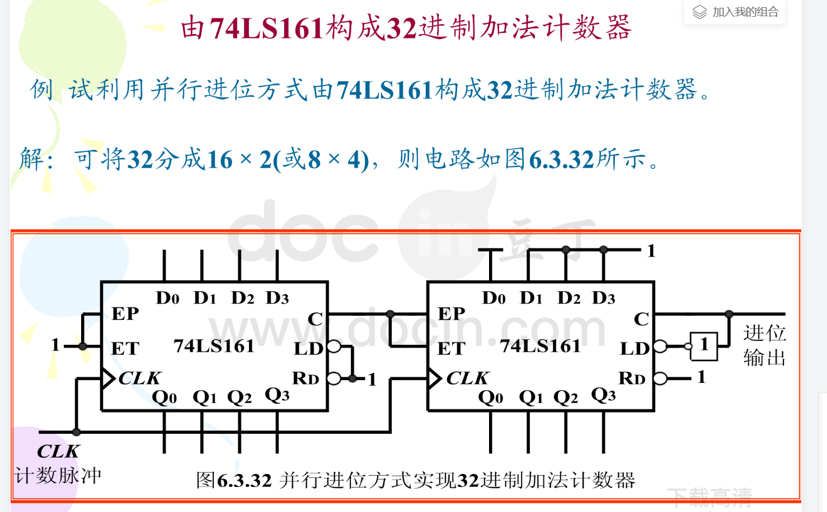

1. **存储器题目设计**

用ROM设计一个组合逻辑电路，用来产生下列逻辑电路。

$$F\left(A,B,C\right)=\overline{A}B+\overline{B}C+\overline{B}\overline{C}$$

**答案：**

